HAMPERS SWEET & SWALTY CHEESE BANANA CAKE

TUGAS AKHIR
Diajukan untuk memenuhi sebagian syarat memperoleh gelar Ahli Madya

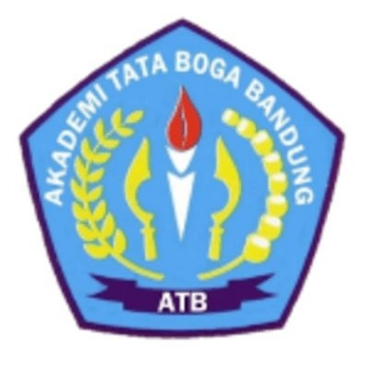
Oleh:
Daniar Azahra
NIM: 0302023007

PROGRAM STUDI DIPLOMA III TATA BOGA
AKADEMI TATA BOGA BANDUNG
2026

